Національний технічний університет України

«Київський політехнічний інститут»

Факультет інформатики і обчислювальної техніки

Кафедра обчислювальної техніки

**Лабораторна робота №1.1**

**з курсу: «Інтелектуальні вбудовані системи»**

Виконав:

студент групи ІП-84

Сапбиєв М. Н.

Залікова книжка №8419

Перевірив:

Регіда П. Г.

Київ 2020 р.

**Теоретичні дані:**

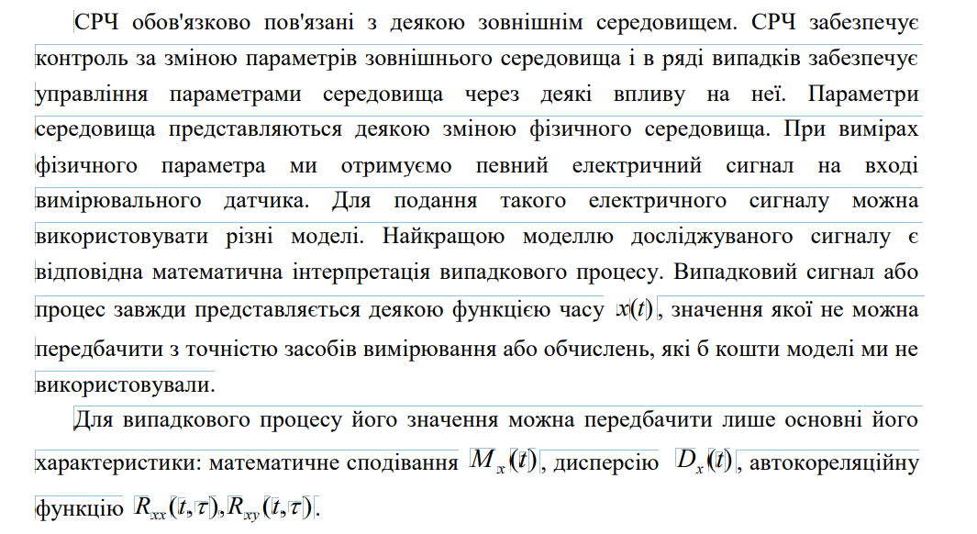

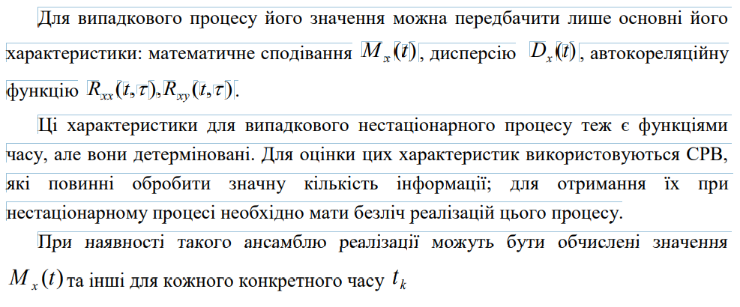

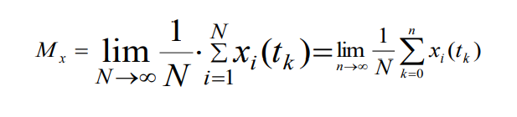

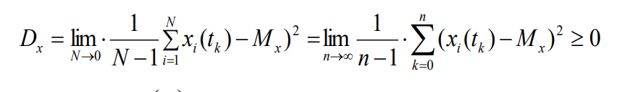

**Код:**

export const math: *(*dots: Array*<*number*>)* => number = *(*dots*)* => *{* let dots_sum: number = 0  
 for *(*let index : number = 0; index < dots.length; ++index*) {* dots_sum += dots*[*index*]  
 }* let result: number = dots_sum / dots.length  
 return result  
*}*

import *{*math*}* from "./math";  
  
export const dispersion: *(*dots: Array*<*number*>)* => number = *(*dots*)* => *{* let average: number = math*(*dots*)* let dispersion_sum: number = 0  
 for *(*let index : number = 0; index < dots.length; ++index*) {* dispersion_sum += *(*average - dots*[*index*])* * *(*average - dots*[*index*])  
 }* let result: number = dispersion_sum / *(*dots.length - 1*)* return result  
*}*

export const convert : *(*dots : Array*<*number*>)* => string = *(*dots*)* => *{* let result = 'x;y\n'  
 for*(*let index : number = 0; index < dots.length; index++*) {* result += `$*{*index*}*;$*{*dots*[*index*]}*\n`  
 *}* return result  
*}*

export type VariantType = *{* n: number  
 N: number  
 W: number  
*}*export const generate_signals: *(*variant: VariantType*)* => Array*<*number*>* = *({*n, N, W*})* => *{* const signals: Array*<*number*>* = *[]* for *(*let index1: number = 0; index1 < N; index1++*) {* signals*[*index1*]* = 0  
 let A: number = ***Math***.floor*(****Math***.random*()* * ***Math***.floor*(*10*))* let F: number = ***Math***.floor*(****Math***.random*()* * ***Math***.floor*(*10*))* let many_dots : Array*<*number*>* = *[]* for *(*let index2: number = 0; index2 < n; index2++*) {* let Wi: number = W / n * *(*index2 + 1*)* signals*[*index1*]* += A * ***Math***.sin*(*Wi * index2 + F*)  
 }  
 }* return signals  
*}*

const variant : VariantType = *{* n : 12,  
 N : 64,  
 W : 1100  
*}*const dots : Array*<*number*>* = generate_signals*(*variant*)*const math_result : number = math*(*dots*)*const dispersion_result : number = dispersion*(*dots*)*const graphic = convert*(*dots*)****console***.log*(*'-------------DOTS--------------'*)****console***.log*(*dots*)****console***.log*(*'-------------MATH--------------'*)****console***.log*(*math_result*)****console***.log*(*'----------DISPERSION-----------'*)****console***.log*(*dispersion_result*)****console***.log*(*'-----------CONVERT-------------'*)****console***.log*(*graphic*)*

**Результати виконання:**

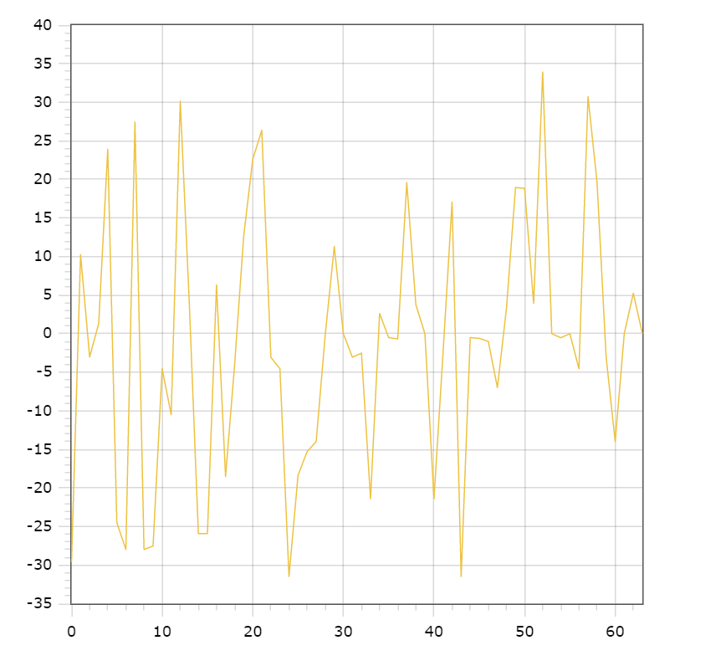

**Висновки:**

В ході виконання лабораторних робіт ми ознайомлення з принципами генерації випадкових сигналів, вивчили та дослідили їх основні параметри з використанням засобів моделювання і сучасних програмних оболонок